**Что делать, если пожарная лестница проходит через балкон?**

Безопасность является одним из основных требований к проектировке жилых домов. В связи с этим большинство проектов предусматривает оборудование балконов пожарными лестницами. Они необходимы на случаи, если при возникновении пожара выход через обычные двери затрудняется задымлённостью в подъезде или прихожей.

**Основные правила**

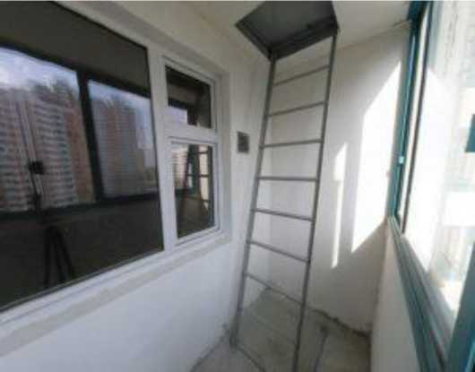

Пожарная лестница является имуществом всех жильцов дома, и избавляться от неё, а также выполнять остекление балконов, где установлены лестницы, запрещается законодательно. Строительная компания производит монтаж пожарных лестниц соответственно нормативным правилам, которые предписывают наличие в жилых домах высотного типа:

аварийного спуска, находящегося в здании. Данный запасной выход должен быть защищённым от задымления и обособлен от основной конструкции дома (лифта, квартир). Для запасного спуска обязателен выход из здания через основной вход, или же через чёрный;

• внешней эвакуационной

конструкции, которая находится на наружной стене дома, или проходит по балконам. Также она может располагаться в специально предназначенной шахте.

Относящиеся к противопожарным системам нормативные акты являются обязательными для всех. Они достаточно строги, а их неисполнение влечёт неприятные последствия, как для строительных организаций, так и для собственников жилья.